Grado noveno

Taller 4 de Google Sheets

Pasos para realizar la tarea:

- Observar con atención el siguiente video:

https://www.youtube.com/watch?v=HyXw_q7AqEc&list=PLLniqWgyb4HER9pzn1dhTzGi-Nk2ThqwJ&index=16

- Realizar una tabla de solicitud de citas como se muestra en la siguiente imagen.
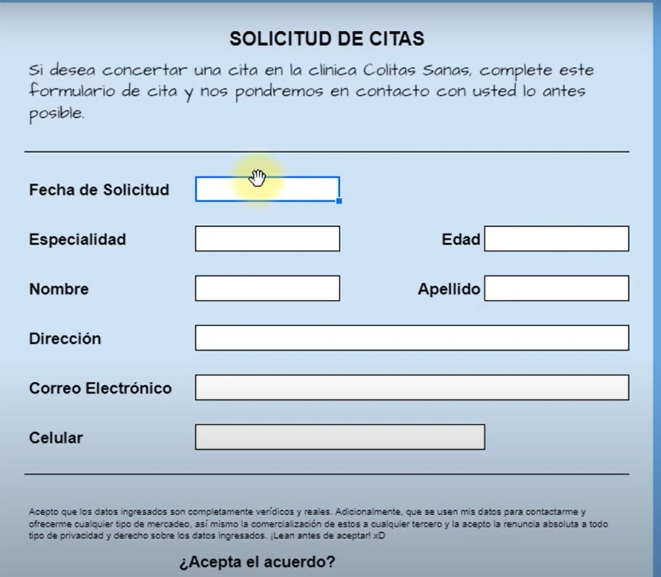

- Siga todas las instrucciones del video para crear una hoja de solicitud para su empresa
- Enviar el trabajo terminado al correo: sebastiansierra@colegiocampestre.edu.co

